Development Team: Jhendy Johana Cordero Padilla –Johana Rivera Arrieta- **Scrum master**:– Christian Camilo Campos Castro

G8_Sprint 5

C4- G17 DESARROLLO DE APLICACIONES WEB

CARLOS MEJIA

**Sprint Planning**

**Fecha:** 10 de diciembre de 2021

**Horario:** 8 pm

**Enlace GitHub:** <https://github.com/Christiancc44/Proyecto_Ciclo4>

**Participantes:**

**Development Team:** Jhendy Johana Cordero Padilla – Christian Camilo Campos Castro – Johana Rivera Arrieta

Scrum máster: Christian Camilo Campos Castro

**Sprint 5**

|  |  |  |  |  |  |  |
| --- | --- | --- | --- | --- | --- | --- |
|  | ***No. Historias de Usuario*** | ***Nombre de la Historia de Usuario*** | ***Como <tipo de usuario>*** | ***Quiero <realizar alguna tarea>*** | ***Para <completar mis tareas a tiempo>*** | ***Criterios de Aceptación*** |
| **Sprint 4** | **GYM-11** | **Integrar Frontend y Backend** | Ingeniero de soporte | Unir el proyecto para la utilización y consumo de la Api Rest | Al integrar los proyectos podemos obtener la información que están en la base de datos | *funcionamiento de los botones de editar y buscar la información |
| **GYM-12** | **Desplegar proyecto en el servidor** | Ingeniero de soporte | Se realiza el despliegue del Backend utilizando MobaXterm | Una vez se sube el backend está listo para ser utilizado por el usuario dirigido por la IP | *Utilización de la Ip suministrada por la universidad para ver el Backend |

**Product Increment**

**GYM-11**

Integración del Backend y el Frontend final.

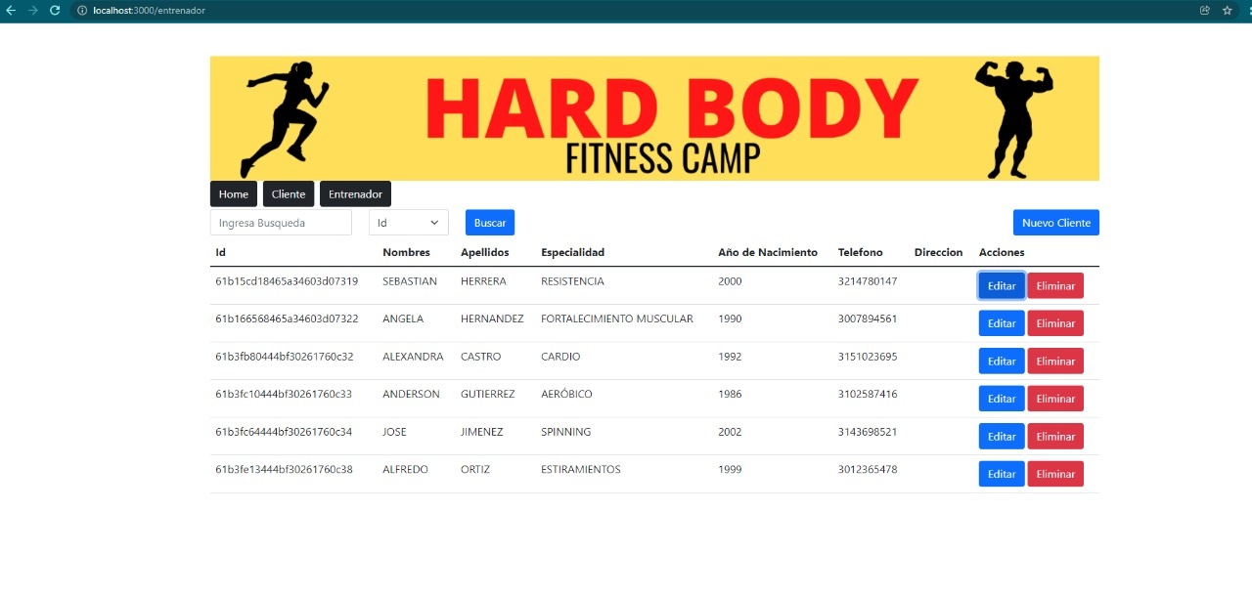

**GYM-12**

* **Backend cliente**

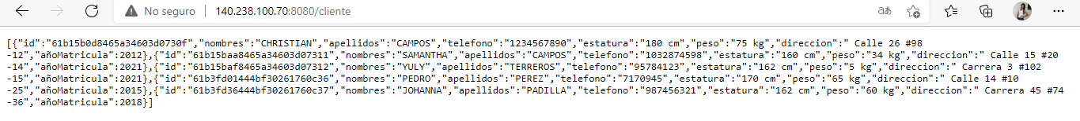

[**http://140.238.100.70:8080/cliente**](http://140.238.100.70:8080/cliente)

* **Backend entrenador**

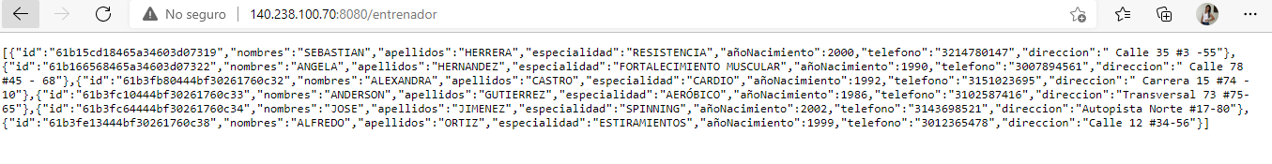

[**http://140.238.100.70:8080/entrenador**](http://140.238.100.70:8080/entrenador)

El siguiente enlace corresponde a los archivos de Backend y Frontend:

[**https://github.com/Christiancc44/Proyecto_Ciclo4/tree/main/Sprint_5_G8**](https://github.com/Christiancc44/Proyecto_Ciclo4/tree/main/Sprint_5_G8)

El despliegue del Backend no presento problemas para subir a la IP, pero al momento de utilizar plataformas como Heroku y Vercel en el Frontend se presentaron problemas al momento de terminar el despliegue.